**作 者 推 荐**

**文化历史学家**

**尼古拉斯·福克斯·韦伯（Nicholas Fox Weber）**

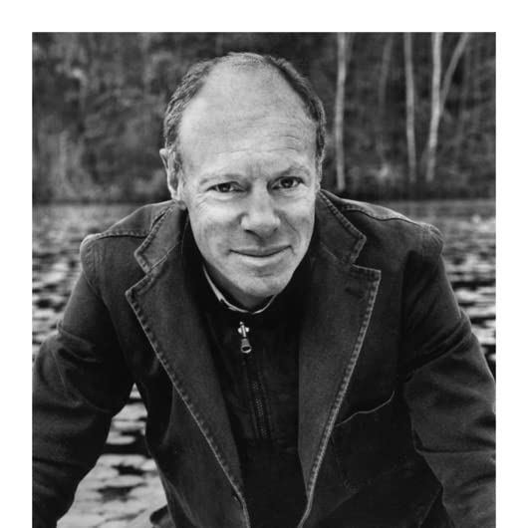**尼古拉斯·福克斯·韦伯（Nicholas Fox Weber）**是一名文化历史学家。他是约瑟夫和安妮·阿尔贝斯基金会（Josef and Anni Albers Foundation）的执行董事，写了大量跟艺术家约瑟夫和安妮有关的著作。韦伯策划了许多关于他们作品的重要展览和回顾展。他本科主修艺术史，拥有哥伦比亚学院（Columbia College）的文学学士学位，之后又在耶鲁大学（Yale University）学习艺术史，获得文学硕士学位和美国艺术研究奖学金（Fellowship in American Art）。韦伯一共写了14本书，包括《包豪斯集团》（*The Bauhaus Group*）、《勒·柯布西耶》（*Le Corbusier*）、《库珀斯敦的克拉克》（*The Clarks of Cooperstown*）、《巴尔蒂斯传》（*Balthus A Biography*）、《守护神》（*Patron Saints*）、《巴巴尔的艺术》（*The Art of Babar*）和《约瑟夫·阿尔贝斯的画作》（*The Drawings of Josef Albers*）。他常为《纽约客》《纽约时报》《洛杉矶时报》《华尔街邮报》以及《艺术新闻》（*ARTnews*）等一线专业媒体报刊撰稿。

**作品列表：**

1. **《网球的艺术》**

* **THE ART OF TENNIS**

1. **《蒙德里安传》**

* **MONDRIAN: His Life, His Art, His Quest for the Absolute**

1. **《i包豪斯：iPhone，包豪斯理念和设计的体现》**

* **IBAUHAUS: The iPhone as the Embodiment of Bauhaus Ideals and Design**

1. **《弗洛伊德的欧威特之旅：心理分析，身份，记忆与艺术》**

* **FREUD'S TRIP TO ORVIETO**

1. **《包豪斯集团：现代主义六大师传奇》**

* **THE BAUHAUS GROUP: Six Masters of Modernism**

1. **《巴尔蒂斯：一部传记》**

* **Balthus: A Biography**

1. **《1928-1943年引领美国新艺术的五位反叛者》**

* **PATRON SAINTS: Five Rebels Who Opened America to a New Art 1928-1943**

**\*\*\*\*\*\*\*\*\*\*\*\*\*\*\*\*\*\*\*\*\*\*\*\***

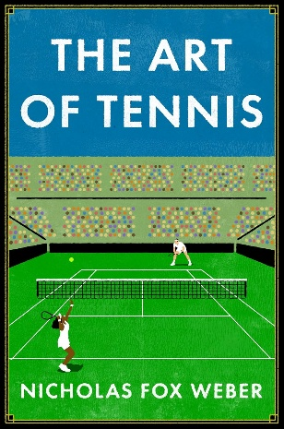**中文书名：《网球的艺术》**

**英文书名：THE ART OF TENNIS**

**作 者：Nicholas Fox Weber**

**出 版 社：Godine**

**代理公司：William Clark Associates/ANA/Jessica**

**页 数：400页**

**出版时间：2025年11月**

**代理地区：中国大陆、台湾**

**审读资料：电子稿**

**类 型：艺术研究**

**内容简介：**

**这本书颂扬了网球文化的深远影响，正是这种影响为我们今日所热爱的运动铺平了道路。在网球发展的初期，它曾激发了绘画、芭蕾、音乐、小说、诗歌、戏剧乃至服装设计的创作灵感。本书不仅精彩呈现了各艺术领域中的典范作品，更以深情的笔触将网球运动本身描绘成一种独特的艺术形式。**

网球是一项讲究精准、时机、体能、策略，有时还需要一点运气的运动。无怪乎它能吸引如此众多的参与者和粉丝，包括那些在挥拍击球过网、落于矩形场地的瞬间窥见超越性意义的艺术家与作家。

正如韦伯所写：“击球瞬间的快感，以及对接下来会发生什么的永恒悬念，吸引了来自各行各业的人们……它催生了宏伟的建筑，启发音乐家迈向奇妙的新方向；它孕育了文学幻想，也成为幽默漫画的灵感源泉。更重要的是，网球以绝妙的方式让人类展现出最可贵的品质：勇气、坚韧与宽广胸怀。”

本书深入探讨了这项运动对纳博科夫（Nabokov）、可可·香奈儿（Coco Chanel）、卡拉瓦乔（Caravaggio）和勃纳尔（Bonnard）等文化名人的独特魅力。当然，书中也大量记述了那些在网球早期发展中为其赋予魔力的传奇球员。

韦伯以艺术界人物传记而闻名，他自己也是一位终身网球爱好者。他带领我们回顾了他与这项运动的个人渊源：从20世纪60年代在新罕布什尔州塔玛拉克网球营度过大学暑假，到在中国广州球场的一场临时比赛中再次领悟——网球本身就是一种通用语言，所有参与者都能心领神会。

无论是对网球语言运用自如的读者，还是仅以外行人身份欣赏网球的人，《网球的艺术》都将为所有热爱这项运动的人带来愉悦与启发。

**媒体评价：**

“《网球的艺术》是一部杰作。文笔优雅，史实丰富，细节入微，精准捕捉了使网球超越单纯运动的诸多元素。尼古拉斯·福克斯·韦伯如同在完成一场优雅的对打，交替探讨‘文化如何影响网球’与‘网球如何影响整体文化’。这本书为网球文学宝库增添了令人欣喜的一笔。”

——乔·韦特海姆（L. Jon Wertheim），《荣耀的日子》（*Glory Days*）的作者

“尼古拉斯·福克斯·韦伯不仅懂网球，还涉猎广泛，这使他成为撰写这本书的理想人选。同时，他文笔优美。这本书不仅是一曲对网球的颂歌，更是一场关于生命中最好事物与最美人格的礼赞。”

——西蒙·库珀（Simon Kuper），《世界杯狂热》（*World Cup Fever*）的作者

“这本书生动展现了网坛大师们的艺术造诣，也带领读者完成了一场穿越艺术与艺术家致敬网球世界的迷人旅程。书中有一个核心洞见闪耀其间：‘网球是一种绝佳的记忆载体’，这一点通过尼古拉斯·福克斯·韦伯罕见的温暖、机智和愉悦展现得淋漓尽致。对于任何对网球或艺术感兴趣的人来说，这本书都是绝对的必读之选。”

——莱兰德•杜兰塔耶（Leland de la Durantaye），《风格的实质》（*Style Is Matter*）的作者

“这是一部关于网球作为艺术形式，以及作为各类艺术家灵感源泉的精彩纷呈的多元历史。尼古拉斯·福克斯·韦伯深入挖掘了网球与艺术的方方面面，任何热爱这项运动的人，读完本书都必将与他共鸣，共享这份喜悦。”

——马歇尔·琼·费舍（Marshall Jon Fisher），《惊世荣耀》（*A Terrible Splendor*）的作者

**全书目录：**

序言：网球场即家园

第一章：魅力

第二章：勃纳尔与维亚尔画作中的网球

第三章：克劳德·阿内特的奇妙案例

第四章：爱丽丝·马布尔

第五章：比尔·蒂尔登

第六章：着装取胜：凯瑟琳·赫本/勒内·拉科斯特

第七章：苏珊·朗格伦

第八章：皮埃尔

第九章：网球歌舞

第十章：绿色还是黄色？

第十一章：海伦·威尔斯

第十二章：弗拉基米尔·纳博科夫

第十三章：网球风尚：让·巴杜

第十四章：奥尔西·吉布森

第十五章：埃德沃德·迈布里奇镜头下的网球

第十六章：邦尼·奥斯汀

第十七章：法贝热网球奖杯

第十八章：来打网球吗？

第十九章：吉列尔莫·维拉斯

第二十章：奥列格·卡西尼

第二十一章：亨利·麦克布赖德

第二十二章：卡拉瓦乔

第二十三章：曼图亚

第二十四章：亨利五世

第二十五章：尼克·奥利

尾声：一切的魔力

注释

致谢

**\*\*\*\*\*\*\*\*\*\*\*\*\*\*\*\*\*\*\*\*\*\*\*\***

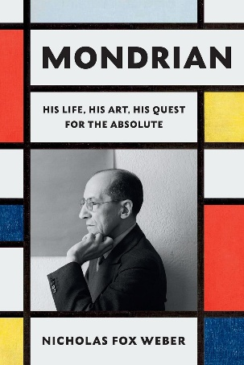**中文书名：《蒙德里安传》**

**英文书名：MONDRIAN: His Life, His Art, His Quest for the Absolute**

**作 者：Nicholas Fox Weber**

**出 版 社：Alfred A. Knopf**

**代理公司：William Clark Associates/ANA/Jessica**

**页 数：656页**

**出版时间：2024年10月**

**代理地区：中国大陆、台湾**

**审读资料：电子稿**

**类 型：传记和回忆录**

**内容简介：**

**本书是第一本关于皮特·蒙德里安（Piet Mondrian）的长篇传记。著名文化历史学家尼古拉斯·福克斯·韦伯讲述了蒙德里安非凡且令人赞叹的一生，他前所未有的几何艺术彻底改变了现代绘画、建筑、平面艺术、时装设计等领域。**

20世纪20年代初，皮特·蒙德里安被巴黎这个前卫艺术的熔炉所包围，开始创作那些即将成为20世纪最具标志性的抽象绘画作品。在耀眼的白色背景上，用基本色彩填充的矩形构成了几何抽象的最极致表达。这些革命性的作品令全球观众兴奋、陶醉、困惑甚至愤怒，并永远地改变了现代艺术的进程。

如今，蒙德里安首次与他令人激动的艺术作品一起被呈现在世人面前。这本书讲述的是一位难以捉摸的现代艺术大师的一生：从他少年时代在荷兰一个宗教家庭中开始描绘荷兰农舍和沙丘，到他移居巴黎，接纳了巴勃罗·毕加索（Pablo Picasso）、乔治·修拉（Georges Seurat）和塞尚（Cézanne）的作品风格，再到20世纪20年代及以后，蒙德里安在两次世界大战的动荡中幸存下来，并融入了迅速变化的文化，他挑战了艺术的概念，创造了一个色彩鲜明、线条富有节奏感的新世界。他的作品影响了未来几十年的绘画、建筑、时尚和设计。

蒙德里安是一位复杂的艺术家，他的孤独与对亲密关系的回避，他的怪癖与哲学，他对交际舞的热爱，以及他对艺术作为揭示普遍真理之媒介的坚定信念，这些都是蒙德里安的真实写照。

从他早年创作的荷兰风景画到他改变了现代艺术进程的标志性几何抽象画，《蒙德里安传》对这位艺术家的生活和革命性艺术进行了深入描绘。韦伯利用大量未公开资料，包括书信和日记，以及与蒙德里安相识之人的私人谈话，探讨了这位艺术家作为社会边缘人物的角色，他从未建立过真正亲密的人际关系，而是将自己的生活和艺术聚焦于对人类的普遍愿景上。本书深入探讨了蒙德里安受到的影响以及他与艺术商和年轻艺术家的个人联系、他对不同风格舞蹈的热情、他与年轻的追随者阿尔伯特·范·登·布里尔（Albert van den Briel）在荷兰乡村隐居的关键一年，以及他对杰克逊·波洛克（Jackson Pollock）前卫作品的热忱。贯穿全书的是，蒙德里安的艺术始终如一地表达了他对宇宙内在精神和谐的追求。

**媒体评价：**

“尼古拉斯·福克斯·韦伯对皮特·蒙德里安的传记，如同其描绘对象的画作一样，既严谨又充满激情。阅读蒙德里安的欢乐与热情——他是一位热情洋溢的舞者：谁能想到呢？——以及他的严谨和对艺术及世界独树一帜视角的不懈追求，真是令人愉悦。”

——约翰·班维尔（John Banville），全美畅销书《关押》（*The Lock-Up*）的作者

“在《蒙德里安传》中，现代主义的苦修僧终于获得了他应得的血肉丰满的肖像。终生的‘绝对追求’并未使蒙德里安远离爱的诱惑、友谊的奖赏与挑战，或是爵士乐那深刻的玩味精神。相反，这一切丰富了他的艺术。这位苦修僧，其实也能翩翩起舞。”

——马克·史蒂文斯（Mark Stevens），普利策奖得主，《德·库宁：美国大师》（*de Kooning: An American Master*）的作者

“真正卓越……[这是一本]关于蒙德里安迷人生活、艺术和追求的权威著作。关于蒙德里安的书有很多，但这本书确实独一无二，尼古拉斯发掘了很多像我这样的蒙德里安爱好者从未读过的事实和细节！”

——保罗·史密斯爵士（Sir Paul Smith）

“在这部精心制作与深入研究的传记中，文化历史学家韦伯探索了蒙德里安朴素而又奔放的画作与其生活之间的密切联系……韦伯的这本传记以精确的学术笔法，对蒙德里安非凡的生活与作品的细微之处进行了解读，为艺术史和现代主义爱好者提供了一种虽漫长却沉浸式的传记阅读体验。”

——《科克斯书评》（*Kirkus Reviews*）

**\*\*\*\*\*\*\*\*\*\*\*\*\*\*\*\*\*\*\*\*\*\*\*\***

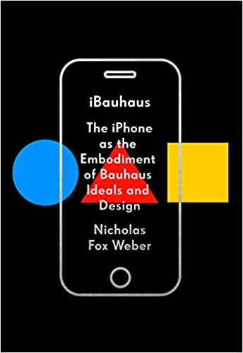**中文书名：《i包豪斯：iPhone，包豪斯理念和设计的体现》**

**英文书名：IBAUHAUS: The iPhone as the Embodiment of Bauhaus Ideals and Design**

**作 者：Nicholas Fox Weber**

**出 版 社：‎ Knopf**

**代理公司：William Clark Associates/ANA/Jessica**

**页 数：272页**

**出版时间：2020年2月**

**代理地区：中国大陆、台湾**

**审读资料：电子稿**

**类 型：大众社科**

**亚马逊畅销书排名：**

**#335 in Industrial Product Design**

**#452 in Mobile & Wireless Telecommunications**

**内容简介：**

作为20世纪30年代最具影响力的艺术和设计流派之一（密斯·凡·德·罗(Mies van der Rohe)的座右铭“少即多”的总结），包豪斯的宗旨是将艺术和工业联系起来，本书来自包豪斯和现代主义的权威，并对iPhone进行了丰富的思考。

尼古拉斯·福克斯·韦伯对艺术和技术进行了巧妙、有趣、精彩的思考，他在书中写道，iPhone是包豪斯“形式遵循功能”原则的精髓——设计和材料诚实地反映物体和建筑的本质，偏爱线性和几何形式；紧贴线条、形状和颜色，艺术与技术相融合。

韦伯是二十世纪现代主义的权威和倡导者，从巴尔蒂斯的绘画到勒·柯布西耶的建筑，他都有涉猎。他也是安妮和约瑟夫·阿尔贝斯（包豪斯主义在世的巨擘）的亲密伙伴，并直接吸收了包豪斯最真实的精髓。阿尔贝斯夫妇强调他们对“好的设计胜于糟糕的艺术”这一观念的热情。安妮是一名开创性的纺织艺术家和版画家，约瑟夫是一名画家和色彩理论家，也是一名有影响力的艺术教师，他们坚持“在包豪斯所教授的内容：正确使用材料，良好的技术，一个服务于所有人的目的。” 韦伯写道，包豪斯不是一种风格，而是一种态度：清晰的设计和视觉敏锐度就是道德和诚实的体现。在书中，韦伯探索了iPhone如何以其有效的设计和多功能性，尊重这些最深刻的信念，向世界传递包豪斯流派的价值。

**媒体评价：**

“有说服力……有魅力……[我]被他最大胆的理论所震撼……我曾无数次地看过我的 iPhone；读过这本书后，我现在觉得我真正看懂了它。”

——鲁曼·阿拉姆（Rumaan Alam），*The New Republic*

**\*\*\*\*\*\*\*\*\*\*\*\*\*\*\*\*\*\*\*\*\*\*\*\***

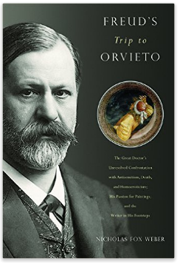**中文书名：《弗洛伊德的欧威特之旅：心理分析，身份，记忆与艺术》**

**英文书名：FREUD'S TRIP TO ORVIETO**

**作 者：Nicholas Fox Weber**

**出 版 社：Bellevue Literary Press**

**代理公司：William Clark Associates/ANA/Jessica**

**页 数：352页**

**出版时间：2017年5月**

**代理地区：中国大陆、台湾**

**审读资料：电子稿**

**类 型：大众心理**

**内容简介：**

一次，弗洛伊德前往意大利，并在当地的欧威特大教堂（Cathedral at Orvieto）见到了卢卡·西诺莱利（Luca Signorelli）的壁画“四种最后结局”。弗洛伊德当时惊为天人，称这幅作品为自己所见过的最棒的艺术巨作。然而，仅仅一年之后，弗洛伊德却怎样也无法想起画家的名字，且即便之后知道了名字，却也无法忆起那幅他当时赞叹不已的壁画的样子。在弗洛伊德的精神病分析手记中，这一现象被称为“西诺莱利倒错”（Signorelli Parapraxis），也是佛洛依德从自己生活中总结出的有关被压抑的记忆的一个著名案例。

多年来，有关这一案例和现象的研究和理论相当广泛，但是这一现象的机理究竟是怎样的？本书作者尼古拉斯·福克斯·韦伯是第一个从西诺莱利的壁画入手研究的学者。

韦伯发现，自己从这些伟大的文艺复兴时期绘画中发现的细节与线索令人惊异，为我们了解佛洛依德从中衍生的经典案例，提供了颇具洞见的视角。这不仅仅有关记忆，也关乎弗洛伊德对男性的理解、对犹太身份的认知，等等。

《弗洛伊德的欧威特之旅》是一部与众不同、细腻而私密的分析撰述。在这本书中，韦伯不仅仅讨论心理学和精神病学，更以一种艺术与人文的视角，探讨艺术是如何驱使、填补甚至改变人类心智——事实上，弗洛伊德正是受到了这种影响，而这种影响能够直抵我们最深层的记忆、恐惧以及欲望。

**媒体评价：**

“这本书既洞见深刻又角度丰富，同时情节引人入胜如同侦探小说。尼古拉斯·福克斯·韦伯将精神分析、艺术史以及个人回忆录以一种精妙的笔触糅合到一起，相信弗洛伊德本人也会赞不绝口。”

——约翰·班维尔（John Banville），《海》（*The Sea*）一书作者

“这本书中讲述的弗洛伊德与西诺莱利壁画的故事颇具独创性且令人着迷。不仅如此，本书还是对犹太身份、男性角色、回忆、想象的力量等一系列话题的深刻思考。字里行间流露出作者的机敏智慧，还包含和令人大开眼界的分析。”

——科尔姆·托宾（Colm Toibin）

**\*\*\*\*\*\*\*\*\*\*\*\*\*\*\*\*\*\*\*\*\*\*\*\***

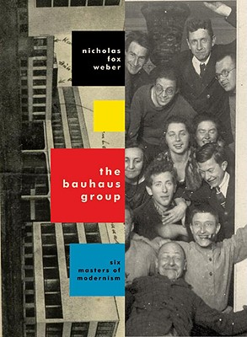**中文书名：《包豪斯集团：现代主义六大师传奇》**

**英文书名：THE BAUHAUS GROUP: Six Masters of Modernism**

**作 者：Nicholas Fox Weber**

**出 版 社：Alfred A. Knopf**

**代理公司：William Clark Associates/ANA/Jessica**

**页 数：544页**

**出版时间：2009年10月**

**代理地区：中国大陆、台湾**

**审读资料：电子稿**

**类 型：传记和回忆录**

**内容简介：**

尼古拉斯·福克斯·韦伯是约瑟夫和安妮·阿尔贝斯基金会的负责人，三十四年来，他与安妮和约瑟夫·阿尔贝斯合作多年，他们是包豪斯学院唯一的一对艺术夫妻（安妮是纺织艺术家；约瑟夫是一位教授，也是一位艺术家，擅长玻璃、金属、木材和摄影）。阿尔贝斯夫妇告诉他关于他们自己的故事，并描述了他们在包豪斯的生活，关于他们的艺术家和老师沃尔特·格罗皮乌斯（Walter Gropius）、保罗·克利（Paul Klee）、瓦西里·康定斯基（Wassily Kandinsky）、路德维希·密斯·凡·德罗（Ludwig Mies van der Rohe），以及这些人物鲜为人知的妻子和女朋友的故事。在这本非凡的集体传记中，韦伯出色地展现了20世纪20年代和30年代初德国魏玛和德绍的先锋艺术学校，并捕捉了这些包豪斯天才所生活的精神与天赋，以及他们创造艺术和建筑的强烈目标。

**媒体评价：**

“（在这部）开创性的集体传记中，多产、畅销和威严的韦伯讲述了包豪斯明星们的戏剧性故事……韦伯对传记、艺术史和诠释的宏大综合，令人眼花缭乱的包豪斯生活套件极大地丰富了我们对现代性和艺术的理解。”

——《书单》（*Booklist*）

“这本书很好地介绍了负责20世纪一些最具创新性的艺术和设计领域的人物。”

——《美联社》（*Associated Press*）

“《包豪斯集团：现代主义六大师传奇》结合了八卦、艺术和建筑批评以及可读性极强的传记，是一本每个对现代艺术和建筑感兴趣的人都应该读的书。”

——《亨廷顿新闻》（*Huntington News*）

**\*\*\*\*\*\*\*\*\*\*\*\*\*\*\*\*\*\*\*\*\*\*\*\***

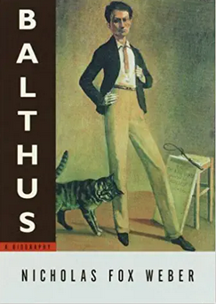**中文书名：《巴尔蒂斯：一部传记》**

**英文书名：Balthus: A Biography**

**作 者：Nicholas Fox Weber**

**出 版 社：Knopf**

**代理公司：William Clark Associates/ANA/Jessica**

**页 数：656页**

**出版时间：1999年10月**

**代理地区：中国大陆、台湾**

**审读资料：电子稿**

**类 型：传记和回忆录**

**内容简介：**

我们这个时代一位最难以捉摸、最神秘的画家的第一部完整传记。这位自称是巴尔蒂斯·克洛索夫斯基·德洛拉（Balthus Klossowski de Rola）伯爵的大师擅长肖像画，尤其是以年轻女孩为对象的肖像画，它们渲染出色，性征鲜明，是当代艺术中最令人难忘的一系列作品。

巴尔蒂斯的一生一直被争议和传闻所笼罩，其中大部分是他自己的产物；多年来，他将自己营造为一个神秘、高贵且富有魅力的角色。现在，在尼古拉斯·福克斯·韦伯的精湛传记中，巴尔蒂斯其人其技将以前所未有的姿态被呈现在人们面前。

巴尔蒂斯于1908年出生在巴黎，父母是波兰人。12岁时，他首次进入人们的视线，他为莱内·马利亚·里尔克（Rainer Maria Rilke）的一个关于猫的故事作了四十副插图，里尔克当时是巴尔蒂斯母亲的情人，并对这个小男孩产生了重要影响。从那一刻起，巴尔蒂斯就没有离开过公众的视线。

1934年，他在巴黎的第一次展览震惊了艺术界。展出的七幅画引起了人们对他非凡技艺的关注；它们是传统与想象力结合的产物，传承了皮耶罗·德拉·弗朗切斯卡（Piero della Francesca）、库尔贝（Courbet）和约瑟夫·莱因哈特（Joseph Reinhardt）的作品的魅力，但独属于这位26岁艺术家的是画中极富挑衅性的内容；其中一幅画《吉他课》（*The Guitar Lesson*）具有非常强烈的虐恋意象，以至于人们认为有必要将它从公众展示中移除。

从那时起，巴尔蒂斯的作品就不断同时激起人们的抨击和敬佩。人们对艺术家本人的看法也是如此——他的事迹包括与安东尼·阿尔托（Antonin Artaud）合作发展“残酷戏剧”（Theater of Cruelty），在20世纪50年代将美第奇别墅（Villa Medici）改造成费里尼《罗马风情画》（Fellini's Rome）中的社会中心，还有与他的朋友毕加索（Picasso）和安德烈·德兰（André Derain）争夺风头。

在这本书中，巴尔蒂斯这位艺术大师的复杂性得到了阐释，他的天才也被人理解。这本书具有特殊的直接性，韦伯曾与巴尔蒂斯进行过长时间的密谈——这位艺术家以前从未愿意与传记作者讨论他的生活和工作——还对画家最亲密的朋友、家庭成员以及他有争议的画作的许多对象进行了采访。

韦伯写作的批判性和人性把握（他敏锐地分析了这些画作的美学成就和它们所揭示的作者心理），佐以他对巴尔蒂斯生平的丰富知识，以及他对过去七十年来帮助塑造巴尔蒂斯作品的思想和力量的深刻洞察，为读者们献上了这个时代最令人钦佩、最为大胆的艺术家之一的肖像，引人注目，富含启迪。

**\*\*\*\*\*\*\*\*\*\*\*\*\*\*\*\*\*\*\*\*\*\*\*\***

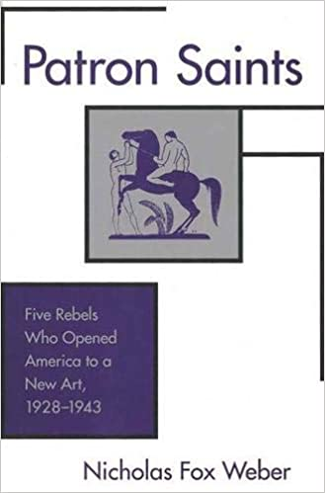**中文书名：《1928-1943年引领美国新艺术的五位反叛者》**

**英文书名：PATRON SAINTS: Five Rebels Who Opened America to a New Art 1928-1943**

**作 者：Nicholas Fox Weber**

**出 版 社：Yale University Press**

**代理公司：William Clark Associates/ANA/Jessica**

**页 数：416页**

**出版时间：1995年12月**

**代理地区：中国大陆、台湾**

**审读资料：电子稿**

**类 型：艺术研究**

**提到新艺术，您会想到什么？装饰运动或是反对守旧的创意突破？**

**这种创意突破在美国新艺术运动中，表现为现代绘画、雕塑以及舞蹈形式发生的巨大变化，您是否好奇这些变化从何而来？**

**本书将介绍对这一变化产生重要影响的五位年轻的艺术赞助人的故事，并带领您穿越到上世纪二三十年代，领略诸如毕加索这样的艺术家的作品对于美国艺术的影响。**

**倾听来自尼古拉斯·福克斯·韦伯的生动介绍，本书能帮助您了解新艺术的实用性以及人们对新型艺术的追求。**

**内容简介：**

这部生动的文化史作品讲述了五位年轻的艺术赞助人的故事，他们在上世纪二三十年代为将现代绘画、雕塑和舞蹈带到美国发挥了重要作用。财富、哈佛教育特权和家庭关系的结合下，林肯·柯斯坦（Lincoln Kirstein）、爱德华·M·沃伯格（Edward M. M. Warburg）、艾格尼丝·蒙根（Agnes Mongan）、詹姆斯·索尔·索比（James Thrall Soby）和小埃弗雷特·奥斯汀（A. Everett（Chick）Austin，Jr.）这五位艺术赞助人将毕加索（Picasso）、巴兰钦（Balanchine）、考尔德（Calder）和其他重要艺术家的作品介绍到美国。

**媒体评价：**

“这本书是关于五位富有而有影响力的年轻艺术赞助人的剪影，他们助力将前卫绘画，雕塑和舞蹈引入美国。”

——《出版人周刊》（*Publishers Weekly*）

**感谢您的阅读！**

**请将反馈信息发至：版权负责人**

**Email**：[**Rights@nurnberg.com.cn**](mailto:Rights@nurnberg.com.cn)

安德鲁·纳伯格联合国际有限公司北京代表处

北京市海淀区中关村大街甲59号中国人民大学文化大厦1705室, 邮编：100872

电话：010-82504106, 传真：010-82504200

公司网址：[http://www.nurnberg.com.cn](http://www.nurnberg.com.cn/)

书目下载：<http://www.nurnberg.com.cn/booklist_zh/list.aspx>

书讯浏览：<http://www.nurnberg.com.cn/book/book.aspx>

视频推荐：<http://www.nurnberg.com.cn/video/video.aspx>

豆瓣小站：<http://site.douban.com/110577/>

新浪微博：[安德鲁纳伯格公司的微博_微博 (weibo.com)](https://weibo.com/1877653117/profile?topnav=1&wvr=6)

微信订阅号：ANABJ2002

